**Новогодний хоровод в Органном зале**

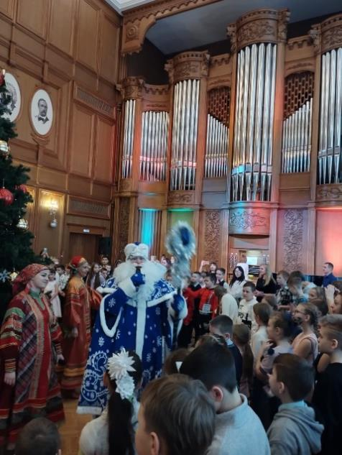В рамках регионального проекта «Культурная суббота» 26 декабря учащиеся 2 и 3 классов побывали на Новогоднем представлении в филармонии г. Пенза.

В Органном зале ансамбль русской этнической музыки «Миряне» подарил маленьким и большим гостям незабываемый хоровод вокруг красавицы-ёлки. Артисты в сопровождении Волшебного Органа (Софья Семьянова) показали увлекательное представление с песнями, танцами, конкурсами и вместе с ребятами встретили главных героев праздника – Деда Мороза и Снегурочку. Музыкальные игры с символами Нового года – кроликами не оставили равнодушным ни одного ребёнка.

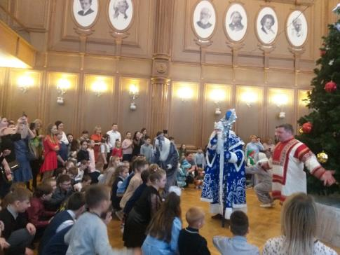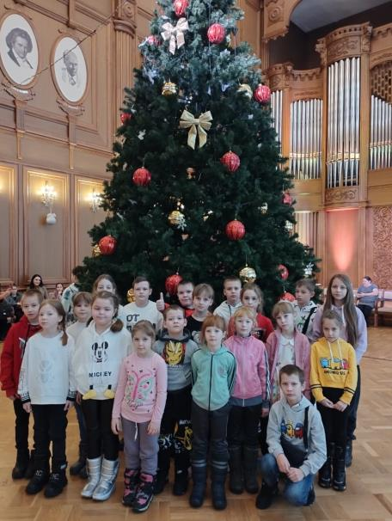Затем в Большом зале филармонии зрители увидели музыкальную сказку «Жар-птица» в исполнении группы «Калейдоскоп» с красочными декорациями, яркими костюмами и весёлыми героями! В основу спектакля легла знаменитая сказка Петра Ершова «Конёк-Горбунок».

26. 12. 2022 г.

Будникова Л. И.